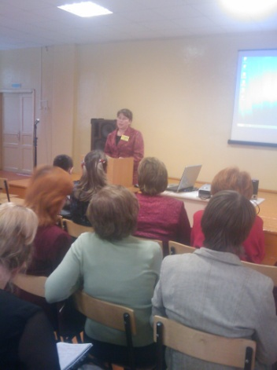**Формирование навыков исследовательской деятельности у младших школьников.**

Фомичева Е. К.,

учитель начальных классов Судайской средней школы

Чухломского района Костромской области

Всякий здоровый ребенок рождается исследователем. Неутолимая жажда новых впечатлений, любознательность, стремление наблюдать, экспериментировать, самостоятельно искать новые сведения о мире рассматриваются как важнейшие черты детского поведения.

Обучение учащихся началам исследовательской деятельности возможно и вполне осуществимо через урок. В начальной школе особенно это возможно осуществлять на уроке по предмету «Окружающий мир», так как его содержание дает возможность реализовывать исследовательский подход, который представляет собой способ организации процесса познания, который обеспечивает поисковую деятельность учащихся в открытии знаний и взаимосвязи между ними.

С первого класса дети учатся наблюдать, сравнивать. Так, например, на уроке в 1 классе по теме «Как живут животные?», работая в группах, дети исследуют отличительные признаки рыб, птиц, насекомых. Они рассматривают иллюстрации, вспоминают повадки и делают выводы. Познавательная деятельность школьников приближается к исследовательской деятельности ученого, они выдвигают гипотезу и пытаются ее доказывать. Развитию исследовательских умений у детей способствуют как обзорные, так и тематические экскурсии: экскурсии в природу, с целью изучения сезонных изменений, экскурсии в музей и др. Обзорные экскурсии позволяют расширить кругозор учащихся и повышают общую культуру

Уже с первого класса с детьми начинаю проводить исследования по определенным темам.

Подбирая с детьми тему, я учитываю их возрастные особенности, тема должна быть интересна ребенку, должна увлекать его. Она должна быть выполнима и решение ее может принести реальную пользу участнику.

Исследовательская работа, как и всякое творчество, возможна на добровольной основе. Желание что-либо исследовать возникает тогда, когда объект привлекает, удивляет, вызывает интерес.

Так уже в первом классе дети заинтересовались темой «Как живут растения?», изучая растения, я выдвинула такую гипотезу

- Можно ли вырастить бобы в домашних условиях?

Ребенок провел эмпирическое исследование, наблюдая за развитием растения из семени и до цветения в домашних условиях, учился ухаживать за растением. Во время наблюдений были сделаны выводы, что для роста растений необходимы вода, воздух и свет. Кроме этого девочка провела теоретическое исследование, изучила теоретический материал о бобах, как ценном пищевом растении, узнала, что бобовые растения важны для земледелия. На их корнях образуются маленькие клубеньки, в которых живут особые бактерии, усваивающие азот из воздуха. После бобовых в почве остается много азота. Кроме этого работа была представлена на школьной научно-практической конференции, где девочка очень эмоционально рассказала о своих наблюдениях и ответила на вопросы жюри, заняв 1 место среди 1-4 классов.

Еще одна работа по теме «Как живут растения?» увлекла мальчика из 1 класса. Гипотеза: Где быстрее завянет перо у лука, росшего в земле в домашних условиях или в воде?

Был изучен теоретический материал о семействе луковых. Проводилась работа с помощью родителей. Проводились собственные наблюдения за ростом пера в воде и в земле. Все наблюдения фотографировались.

Эмпирические исследования наиболее привлекательны для детей и особенно важны с точки их творческого развития.

С возрастом темы исследований расширяются, дети сами выдвигают гипотезы. Уже более самостоятельно ищут ответы на поставленные вопросы. Так во втором классе они пытаются ответить на вопрос «Как построить дом?», проводят исследование. Или еще одна тема: «Какая рыба водится в водоемах нашего края и почему ее становится меньше?» заинтересовала детей 3 класса.

Дети взрослеют, работы становятся более совершенные и умные, они используют для своих исследований информационные и коммуникационные технологии (ИКТ), становятся более самостоятельными в подборе материала, исследования проводят не только индивидуальные, но и работают группой.

Так в 4 классе дети заинтересовались темой «Планеты солнечной системы». Они искали материал о планетах в библиотеке из научной литературы, использовали ИКТ. Для более глубокого изучения данной темы была организована экскурсия в планетарий. При защите своей работы они изготовили макет с расположением планет по отношению к солнцу. На следующий год участника работы пригласили позаниматься в заочной школе при планетарии.

Все результаты исследований учеников обязательно бывают представлены в классе, на школьной научно-практической конференции.

Моя роль, как педагога учить детей действовать самостоятельно, не сдерживать их инициативу, не спешить с вынесением оценочных суждений, учить прослеживать связи между различными предметами и явлениями, учить анализу, синтезу, классификации информации, поощрять стремления делать выводы, высказывать суждения. Моя задача - выполнять обязанности активного помощника, консультанта исследований, помогать тем, кто нуждается в помощи в данную минуту.